Mine aktuelle dokumenter
Aktuelle dokumenter er dine dokumentudkast. Dette er ulåste dokumenter. Du finder dem under Mine arbejdslister og ved at klikke på Dokumentudkast.

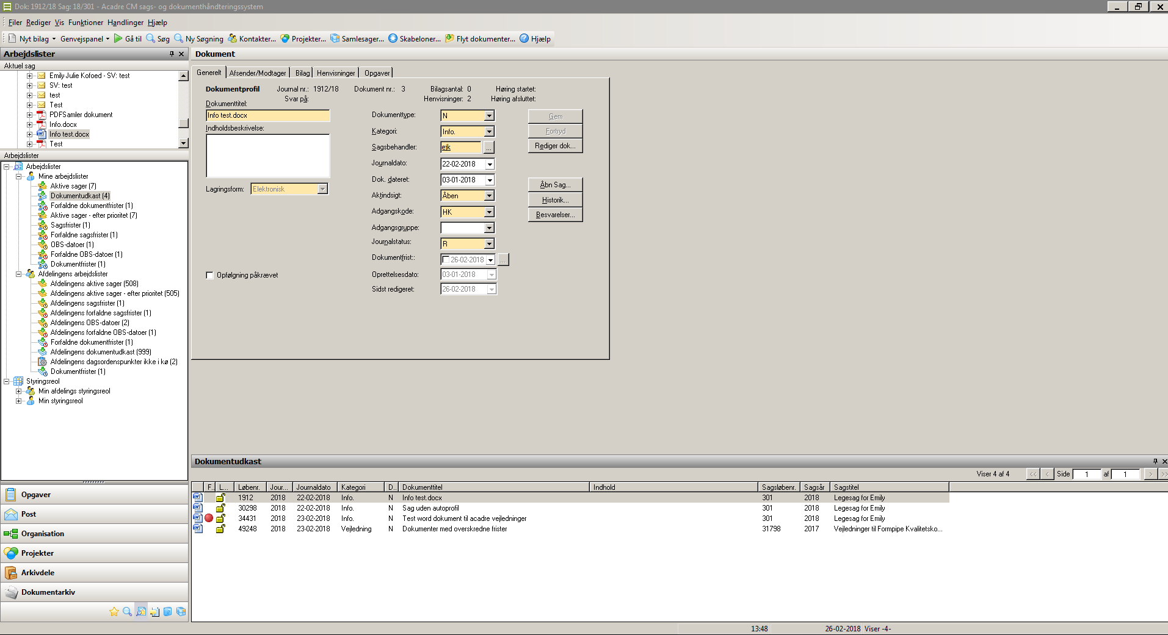

Du låser dit ulåste dokument ved at højreklikke og klik lås dokument. Du kan også låse flere dokumenter af gangen. Dette gør du ved at klikke på et dokument hold shift nede marker de dokumenter du ønsker at låse. Højreklik hold musen over opdater dokumenter klik på Lås dokumenter.

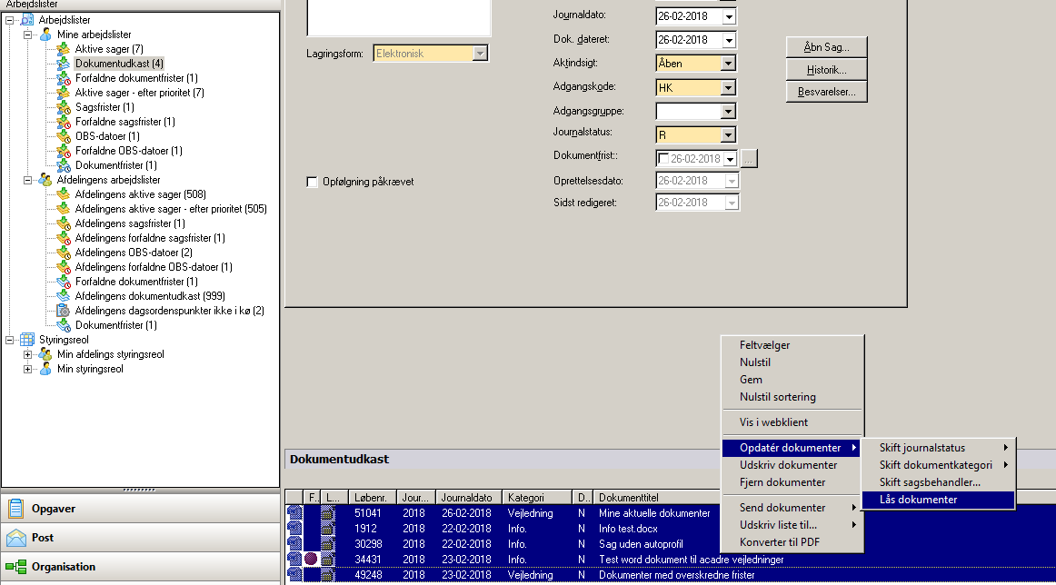

Klik ja.
